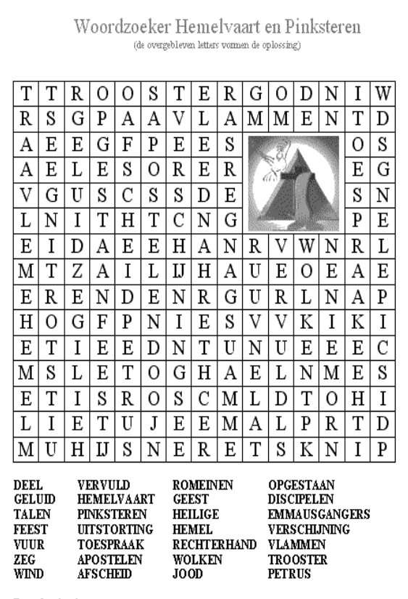
Verhalentrommel – voor de kinderen, deze keer met een: PRIJSVRAAG !!!
Dag allemaal,
Deze keer een puzzel voor de puzzelaars. Stuur je me de oplossing? Wie het eerst de goede oplossing aan mij toestuurt (via app of mail: vraag je ouders), wint een leuke prijs! Ds. Elly v.d. Meulen

